Lămpile WESEM seriei LED și CRC3 susțin funcționarea tunurilor de zăpadă
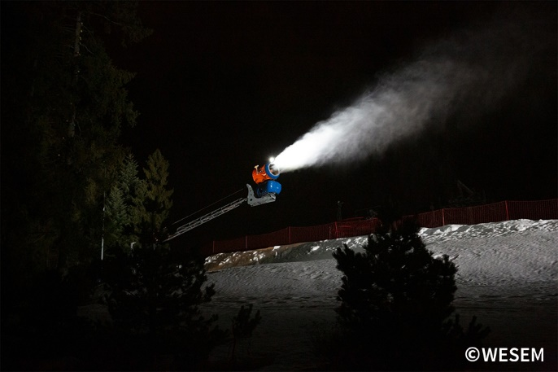
Lămpile de lucru cu LED-uri sunt montate nu numai pe vehicule, ci și pe dispozitivele care funcționează pe timp de noapte. Unul dintre ele sunt tunurile de zăpadă, care adesea funcționează după lăsarea întunericului, după ce schiorii părăsesc pârtiile.

Lămpile cu halogen prezente pe tunuri până acum sunt înlocuite constant cu lămpi LED. Pe dispozitivele cu o tensiune de alimentare de 12V-24V, 12V-48V, pot fi instalate cu succes lămpi de lucru LED de la WESEM, care vor ilumina zona de lucru a dispozitivului care funcționează. Avantajele lămpilor cu LED-uri față de lămpile cu halogen sunt în general cunoscute. Cele care merită reținute și vor fi importante atunci când alegeți iluminarea pentru tunurile de zăpadă sunt:
• consum redus de energie (lampa din seria LED cu cel mai mare flux luminos consumă doar 30W),
• mai multa lumină cu un consum mai mic de energie (lampa cu un flux luminos de 1500 lm va străluci mult mai bine decȃt una cu halogen, și foloseste doar 20W),
• nu este nevoie să înlocuiți becurile și, prin urmare, fără stopuri la muncă,
• durată lungă de viață a produsului,
• capacitatea de funcționare în condiţii dificile.

Caracteristici lămpilor LED de la WESEM, caracteristicile și parametrii produsului care determină durabilitatea și fiabilitatea acestuia în funcționarea menționată mai sus sunt:
• construcție solidă - rezistența la vibrații,
• clasa de etanșeitate ridicată (IP67, IP69K),
• capacitatea de funcționare la temperaturi scăzute (de la -40⁰).

Lămpile cel mai frecvent alese pentru lucrul pe dispozitive sunt lămpile din seria LED cu fascicul larg de lumină și formă pătrată, caracterizate printr-un aspect atemporal și o calitate excelentă a manoperei.
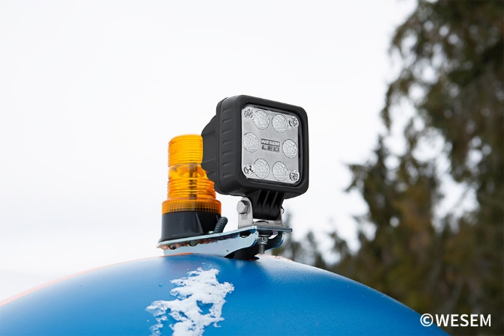
Cu toate acestea, se potrivesc perfect nevoilor și lămpile de lucru din seria CRC3, care au parametri la fel de excelenți și vă permite să alegeți o lampă de altă formă. Lămpile sunt ușor de instalat sau înlocuit și își îndeplinesc rolul perfect.

Produse recomandate producătorilor și distribuitorilor de tunuri de zăpadă:

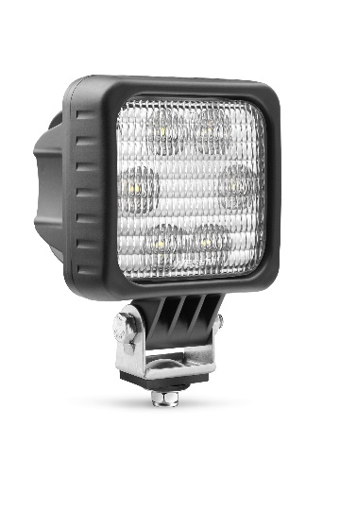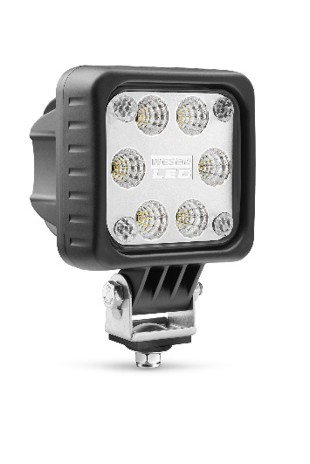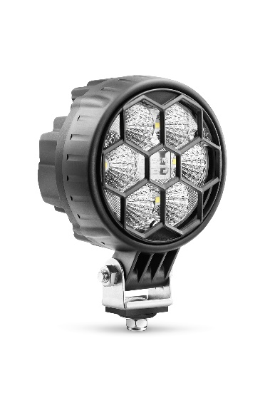

Seria lămpilor de lucru - LED Seria lămpilor de lucru – LED-FF Seria lămpilor de lucru - CRC3
Deoarece sezonul de schi s-a terminat, este un moment minunat pentru modernizarea, service-ul, vinderea și instalarea tunurilor de zăpadă cu iluminare profesională, ceea ce îi va bucura din nou pe schiori în sezonul următor. Lămpile pot fi achiziționate de la distribuitorii de iluminat pentru vehicule din toată Europa.

Comunicat de presă: WESEM

--

WESEM è un'impresa polacca, dedita alla produzione di automobile, macchine agricole e macchine da lavoro. I nostri articoli, progettati e realizzati in Polonia, uniscono sapientemente le ultime novità a livello di design e le soluzioni tecnologiche più moderne. La comprensione dei bisogni dei clienti e il possesso di uno studio di progettazione, di un laboratorio e di una fabbrica di proprietà ci permettono di mantenere l'elevato standard dei prodotti realizzati e di garantire la soddisfazione dei clienti. I prodotti dell’azienda, da anni, sono disponibili sui mercati europei, asiatici e americani.

